РУКОВОДСТВО ПОЛЬЗОВАТЕЛЯ
по информационной системе «Реестр компьютерного и периферийного оборудования»
Оглавление

1. Введение..............................................................................................................................3
2. Описание работы с вкладками меню................................................................................4
3. Описание работы с панелью инструментов....................................................................10
1. Введение

Программа «Реестр компьютерного и периферийного оборудования» предназначена для ввода информации о компьютерной и периферийной технике сотрудников различных учреждений и департаментов администрации г. Братска. В дальнейшем эту информацию можно использовать для учета и анализа в виде различных отчетов.
2. Описание работы с вкладками меню.

При запуске программы открывается следующее форма (рис.1 ):
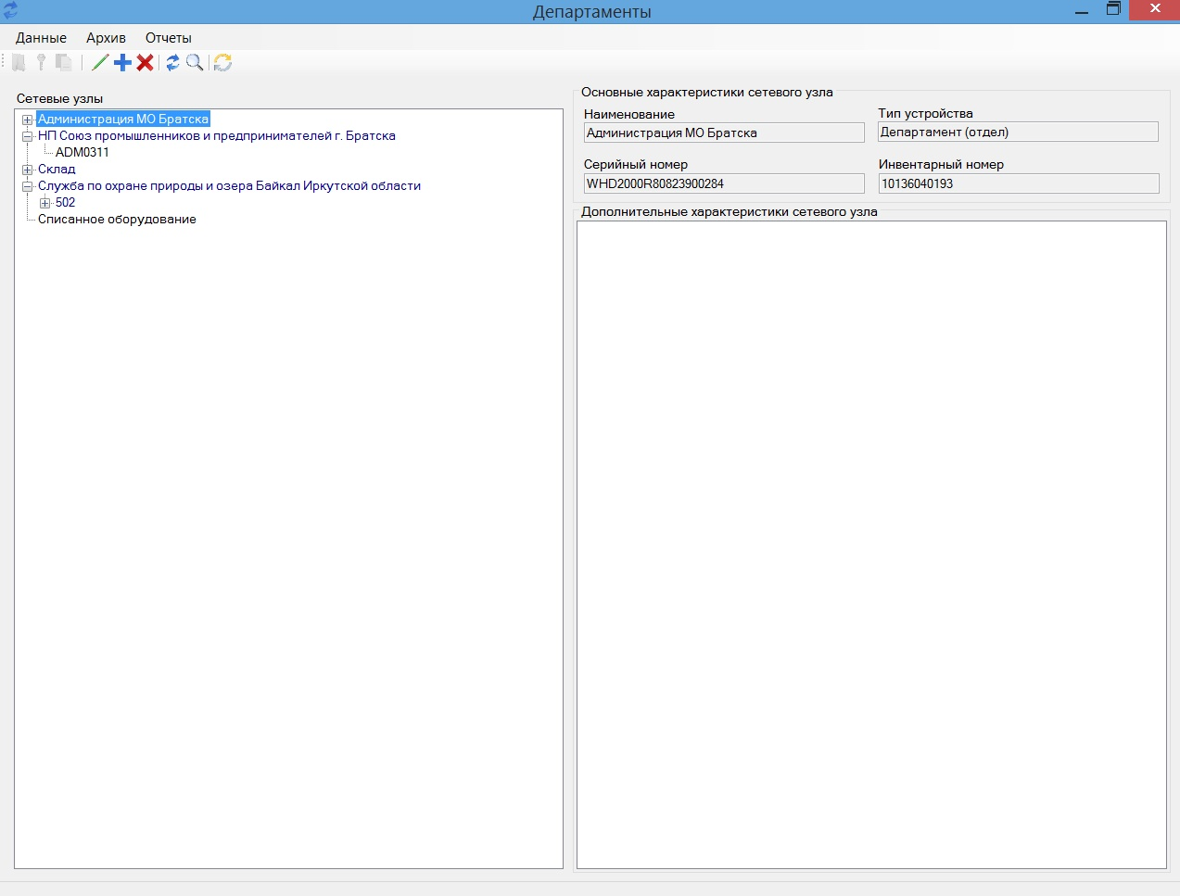
Рис. 1.
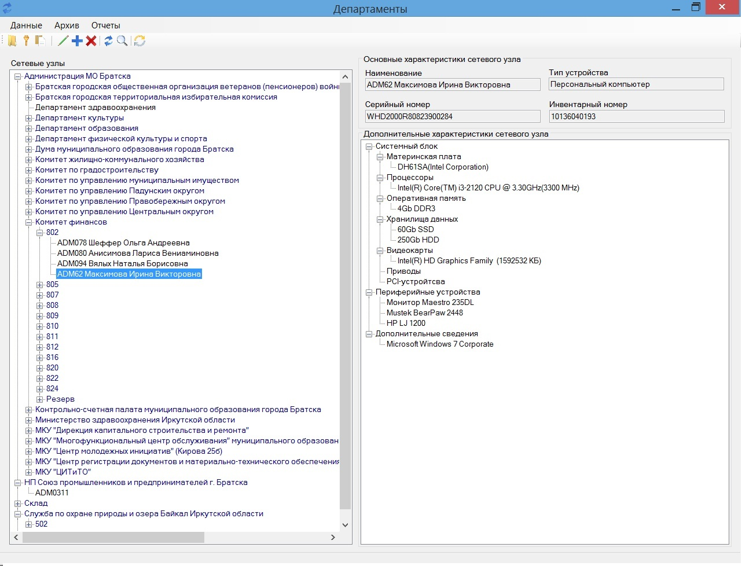
Рис. 2.

В левой части окна находится иерархический(древовидный) список департаментов и учреждений, а также их вложенные организации. Для открытия всех вложенных узлов департамента необходимо щелкнуть по «+», слева от названия департамента. Чтобы спрятать все вложенные узлы — щелкнуть по «-». Самый нижний уровень такого списка — это компьютерное или периферийное устройство, слева от которого нет «+» или «-». Например на рис. 2, выделен компьютер «ADM62 Максимова Ирина Викторовна», который находится в 802 кабинете, а он в «Комитете финансов», который в свою очередь принадлежит Администрации МО Братска (самый верхний уровень, это один из корневых департаментов, таких как: «НП Союз промышленников и предпринимателей г. Братска», «Склад» и др.). В правой части находятся характеристики выделенного справа узла.
Наверху формы находятся меню (см рис. 3) и его вкладки:
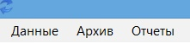
Рис. 3.
1. Данные, при нажатии на которую открываются след. элементы меню:
- Открыть характеристики устройства: открывает характеристики устройства (рис. 3), которое выделено в левой части окна(на рис. 4 это «ADM62 Максимова Ирина Викторовна»).
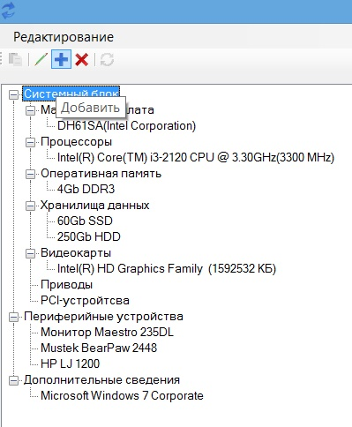
Рис. 4.
Также информацию о узле можно посмотреть в правой части окна (рис.1).
- Открыть список установленного ПО: открывает список установленного ПО, связанного с данным компьютером/узлом (рис. 5).
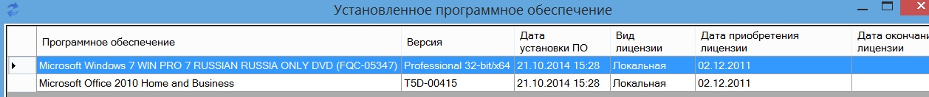
Рис. 5.
- Открыть список заявок: открывает список заявок, связанных с выбранным компьютером/узлом и его периферийным оборудованием (Рис. 6).
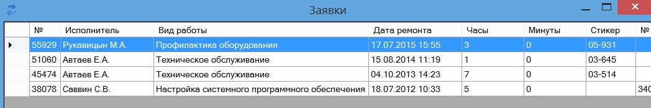
Рис. 6.
- Обновить: программа получает самые актуальные данные об узлах из базы данных.
- Найти: расширенный поиск требуемого узла по любым из его характеристик. Т.е Вы можете указать как свойства компьютера, так и его комплектующих(процессор, оперативная память и т.д.) или периферийного оборудования (Рис. 7). Например, Вам необходимо найти все компьютеры с монитором 17'' фирмы Acer. Для этого в правой части сверху выбираем тип узла: Персональный компьютер, а снизу жмем по кнопке «+», чтобы добавить «Монитор 17'' Acer», как одно из периферийных устройств нашего компьютера (Рис. 8). А в левой части выбираем департамент, в котором будет производиться поиск (можно выбрать все или отдельные департаменты). В данном случае выбран один департамент: «Администрация МО г. Братска». После этого жмем на кнопку поиск, и в левой части подсветятся синим цветом те департаменты, в которых будет хотя бы один искомый компьютер/узел, удовлетворяющий условиям поиска (Рис. 9). Чтобы выйти из режима поиска, нужно повторно в меню нажать «Найти».
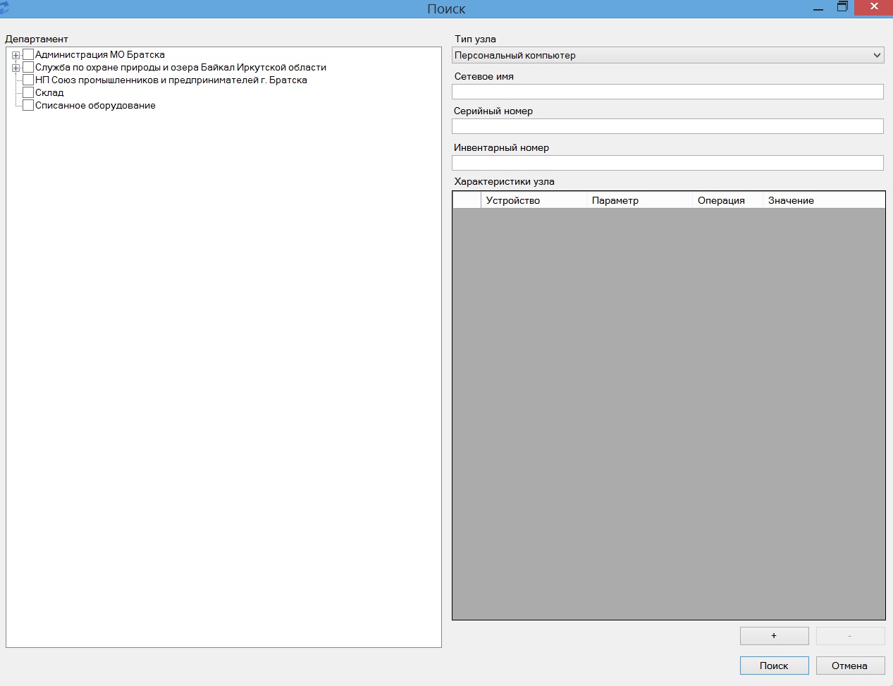
Рис. 7.
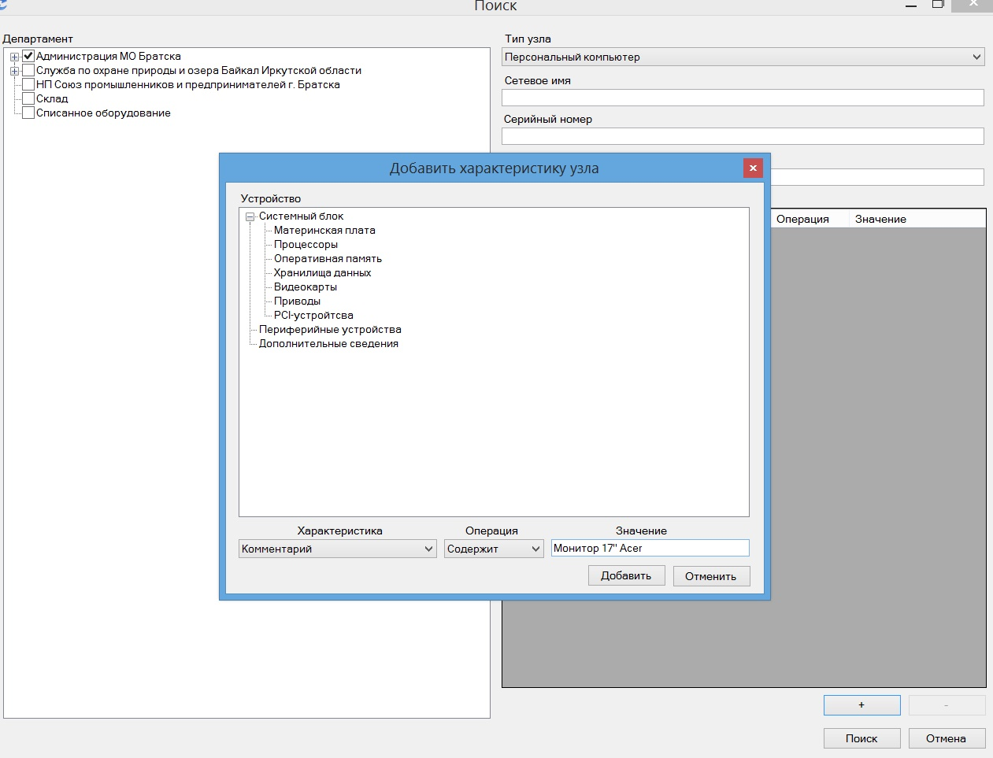
Рис. 8.

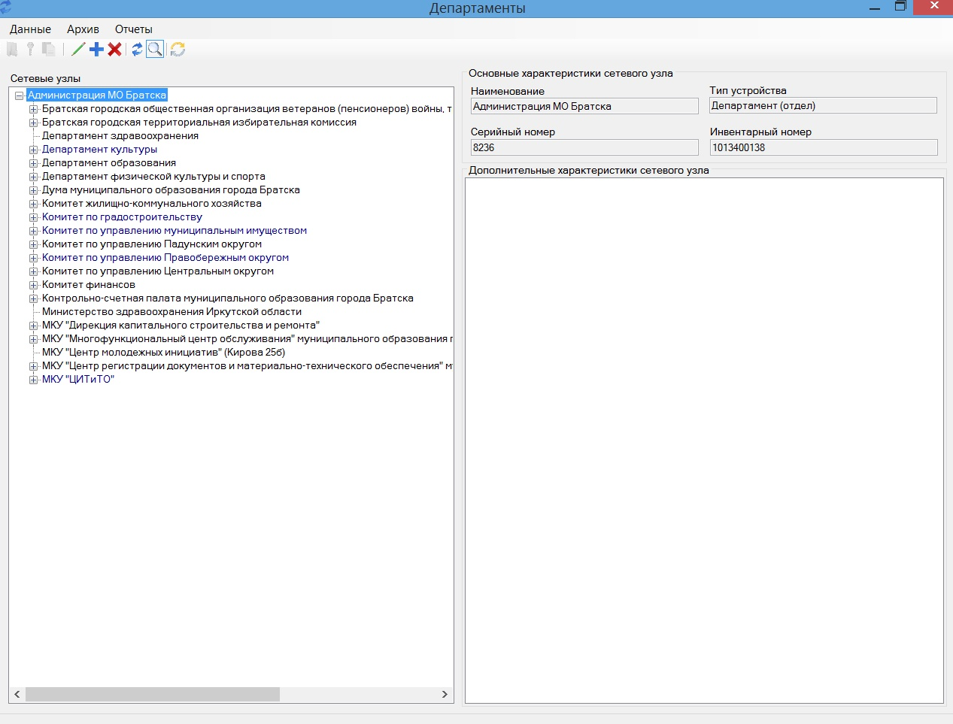
Рис. 9.
- Изменить: открывает свойства узла, который выделен в левой части в данный момент, для редактирования. Если изменить узел-департамент, редактировать можно только его наименование. Если изменить узел-компьютер, появится окошко для редактирования всех его основных характеристик. А для редактирования дополнительных характеристик, необходимо в правой части окна выделить любую характеристику, щелкнуть правой кнопкой мыши и выбрать «Открыть характеристики устройства» (Рис. 10).
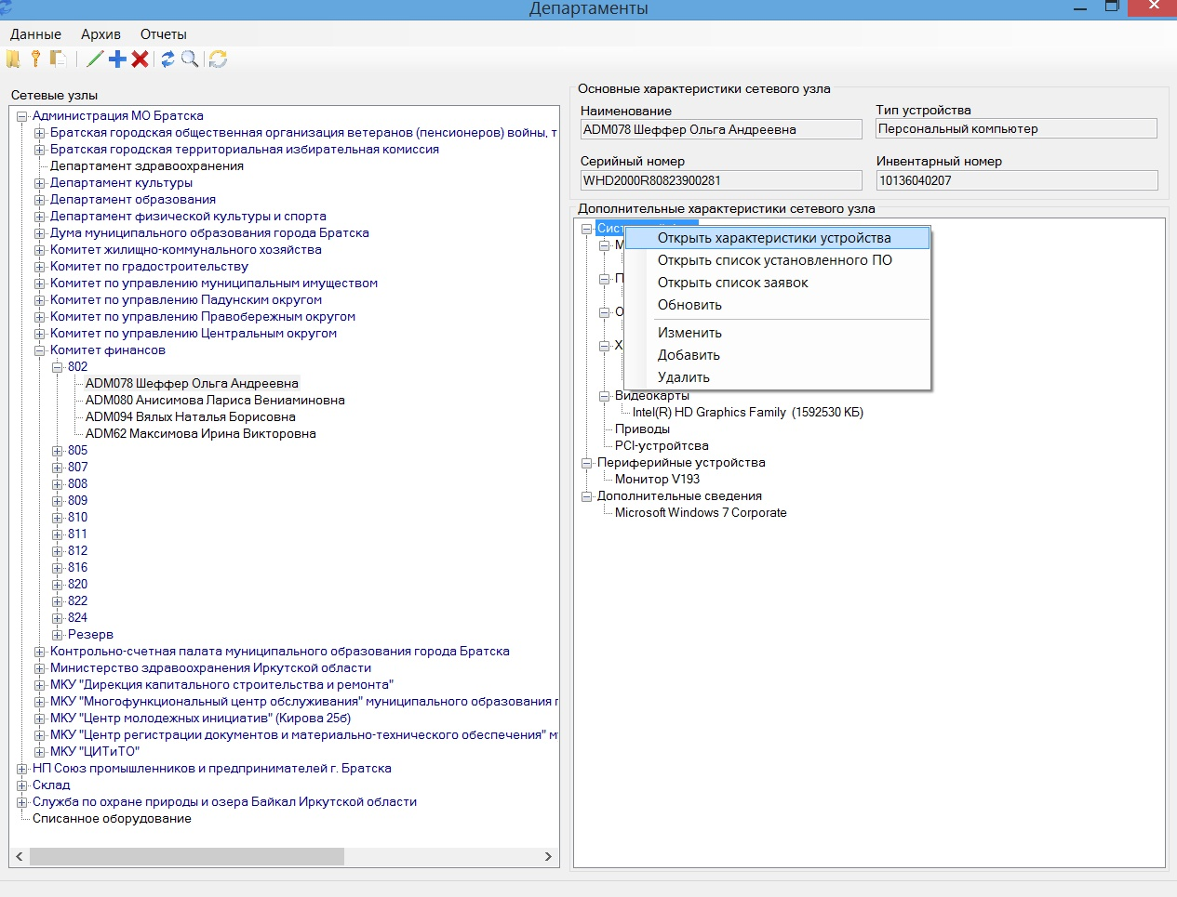
Рис. 10.
- Добавить: позволяет Вам добавить узел-департамент или узел-компьютер на выделенном в левой части окна уровне иерархии. Т.е если Вы выделили узел «Администрация МО г. Братска», можно добавить дочерний/вложенный узел(например «Комитет Финансов»), узла «Администрация МО г. Братска».
- Удалить: удаляет узел, с предварительным окном подтверждения(во избежания случайного удаления).
- Выйти: выход из программы.

2. Архив, при нажатии на которую открываются след. элементы меню:
- История удалений\изменений устройств: открывается список записей, описывающих каждое удаление или изменение устройства(департамент, наименование устройства, оператор внесший изменения/добавивший устройство, дата изменения и другие), см рис. 11.
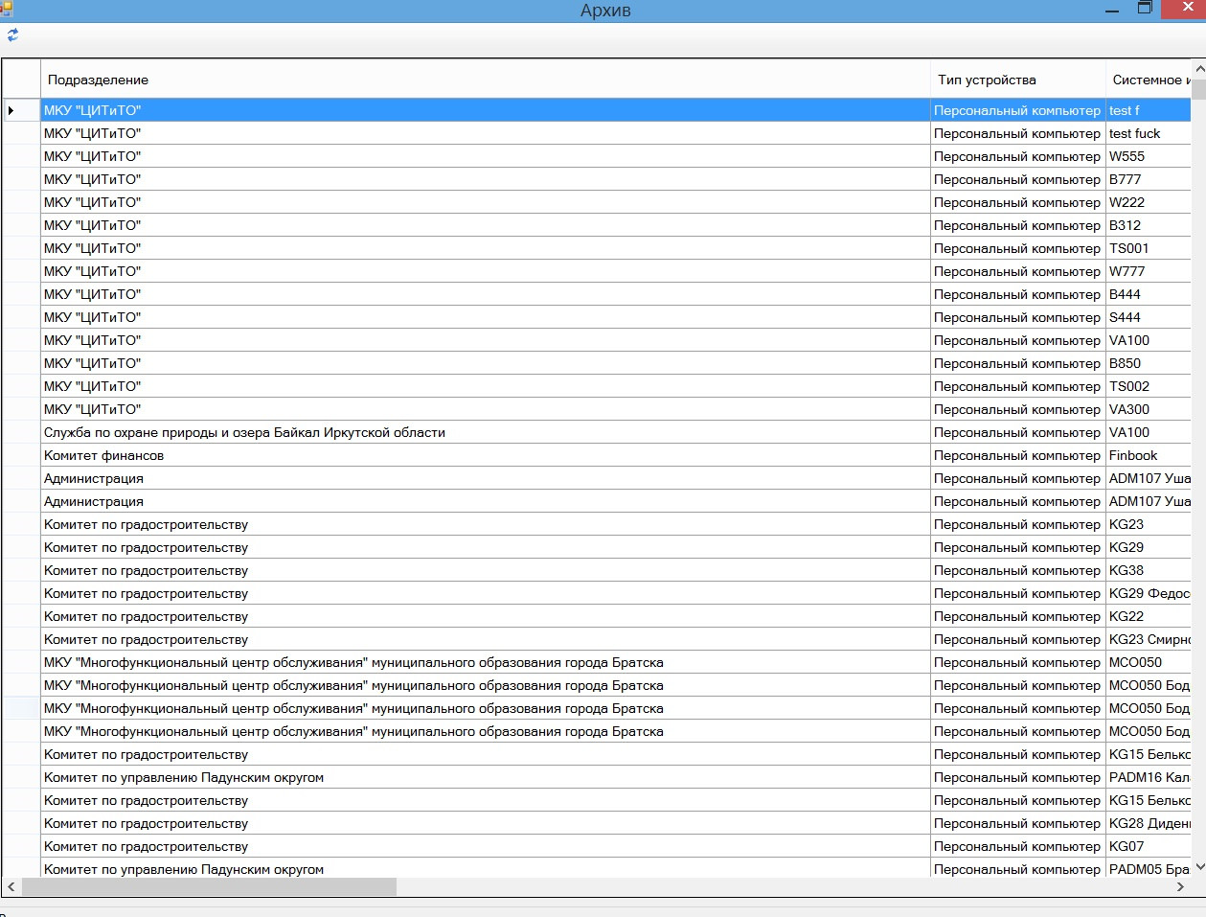
Рис. 11.
- История удалений\изменений характеристик текущего устройства: открывается список записей, описывающих каждое изменение любой характеристики текущего устройства.
- Удаленные устройства: открывается список записей, описывающих каждое удаление устройства(отличается от «История удалений\изменений устройств» тем, что нет записей изменений устройств).

3. Вкладка «Отчеты», представляет список доступных для генерации отчетов. При выборе отчета, если он содержит параметры(как во втором отчете), появится окошко для указания значений параметров (рис. 12). На данный момент существуют два отчета:
- Сетевые узлы по организациям;
- Периферийное оборудование по организациям.
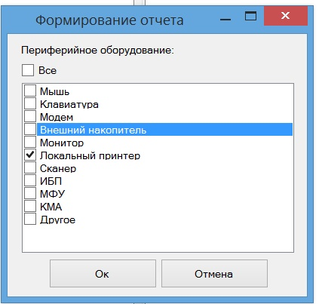
Рис. 12.

3. Описание работы с панелью инструментов.

Панель инструментов представлена на рис. 12:


Рис. 12.

Фактически данная панель полностью дублирует функционал элементов меню, рассмотренных нами ранее. Исключение составляет только самый правый инструмент:
«Перенести компьютер или подразделение в другой организационный узел»: . Его задача состоит в переносе узла-департамента или узла-компьютера из одного родительского узла в другой. Нажав на этот инструмент и выделив в левой части окна узел, который Вы хотите перенести, откроется окошко, предлагающее новый родительский узел (Рис. 13).
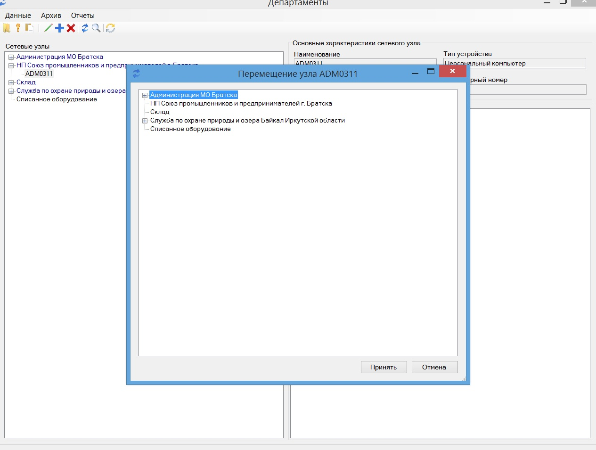
Рис. 13.

